教育部增置國小圖書教師輔導與教育訓練計畫
圖書資訊利用教育課程綱要-教案設計
一、教學設計理念說明
本教學旨在引導學生具備查詢圖書館館藏目錄的知能，結合資訊檢索的基本能力，培養查找特定作者或特定主題書籍的能力。透過查詢館藏目錄，啟動孩子的先備知識，深化前兩項主題的學習，分別是「圖1-2-１認識圖書資源分類方法的教案」、「圖1-2-2瞭解索書號的教案」，並提供延伸學習，連結「閱2-2兒童故事真豐富」、「資7-2-2概念導向閱讀教學~水生動物探究」，期許融入適切的學習情境，擴大館藏目錄的學習效益。
二、教學單元設計說明
領域/科目 |  | 國語文 |  | 設計者 |  | 圖書館利用小組-曾品方
實施年級 |  | 三、四年級 |  | 總節數 |  | 1節
綱要構面 |  | 圖書館利用/喜愛圖書館 |  | 學習單元 |  | 認識圖書館
學習主題 |  | 圖1-2-3 能查詢館藏目錄
教學活動 |  | 〈教學活動〉找書高手  引導學生瞭解館藏目錄的功用，結合「與作家有約」活動，以作家姓名檢索館藏目錄，並能根據索書號找到書，強化索書號和館藏檢索的學習。
學生學習  基礎背景 |  | 1.知道分類號的意義  2.了解索書號的結構  3.具備資訊檢索的基本能力
設計依據
學習  重點 | 學習表現 |  | 5-Ⅱ-9 能透過大量閱讀，體會閱讀的樂趣。  5-Ⅱ-10 能閱讀多元文本，以認識重大議題。  5-Ⅱ-11 能主動參與班級、學校或社區的閱讀社群活動。 |  | 核心  素養 |  | 國-E-B2 理解網際網路和資訊科技對學習的重要性，藉以擴展語文學習的範疇，並培養審慎使用各類資訊的能力。
 | 學習內容 |  | 國Bc-Ⅱ-1 具邏輯、客觀、理性的說明，如科學知識、產品、環境等文本。  國Bc-Ⅱ-3 數據、圖表、圖片、工具列等輔助說明。
議題  融入 | 議題名稱 |  | 閱讀素養教育、資訊教育
 | 實質內涵 |  | 閱E13：願意廣泛接觸不同類型及不同學科主題的文本。  資 E1：認識常見的資訊系統。  資 E2：使用資訊科技解決生活中簡單的問題。
教學教材資源 |  |  | 1.教學ppt  2.圖書館  3.電腦或平板  4.各類書籍
學習目標
知識：瞭解館藏目錄的功用。
態度：樂於學習新知，探究各類別的圖書資源。
實踐：檢索學校圖書館的目錄系統，並且根據索書號找到書。

三、教學活動設計流程簡述
時間/節次 | 教學活動設計 | 教材 | 備註(評量或說明等)
一節 | 教學活動:能查詢館藏目錄  ◎暖身活動  教師展示教學ppt，師生共同討論:  各位小朋友，王淑芬老師即將來到我們學校，與我們面對面，分享她的創作經驗。為了更加了解王老師，讓我們多讀一些她的書吧！我們一起去學校圖書館找王淑芬老師的書。但是，圖書館的書那麼多，王淑芬老師的書放在那一個書架呢？這時候，我們要用到圖書館找書的小幫手--目錄系統。  ◎發展活動  1.圖書館目錄系統在哪裡?  請依序點選(1)學校網站的首頁、(2)行政單位、(3)圖書室(4)館藏查詢、(5)輸入關鍵字、(6)王淑芬、(7)搜書籍  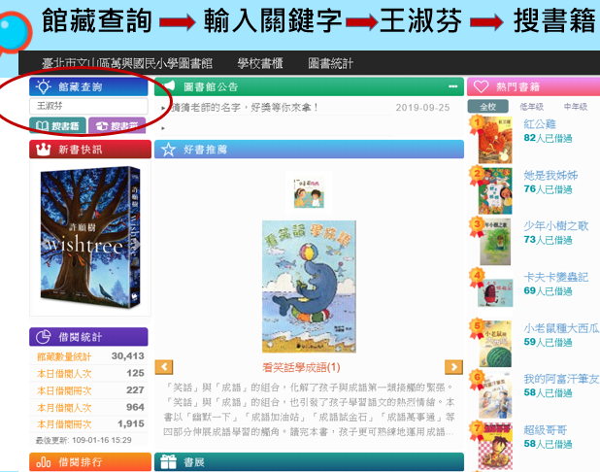  2.解開館藏目錄的暗號  (1)學校圖書館有多少王淑芬老師的書呢?  (2)館藏狀態的「外借中、館內架上」，各是代表什麼意思呢？  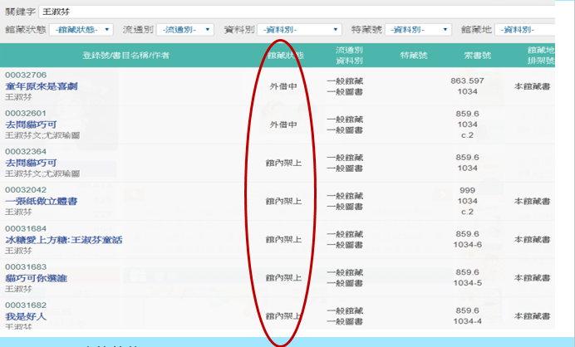  (3)縮小檢索範圍(館內架上)，可以幫助我們更容易找到書嗎?  (4)已經確定在館內，又該依據什麼線索來找書呢？(索書號)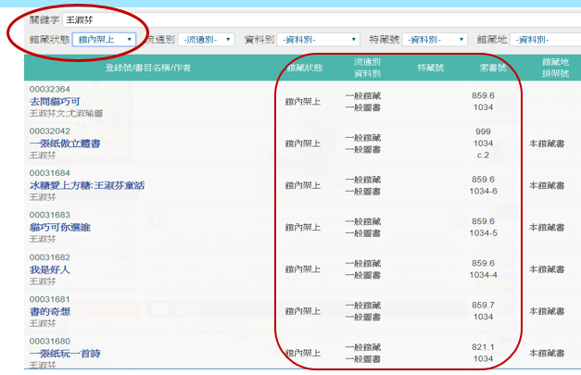  3.複習索書號的結構、複習分類號的意義  (1)還記得索書號的意義嗎？  (2)了解索書號的意義，可以幫助我們找到書嗎？  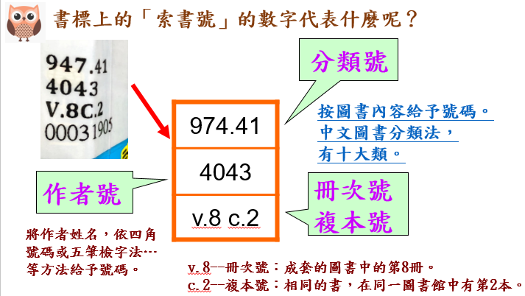  (3)想想看：為什麼都是王淑芬老師寫的書，有些在8大類，有些是９類或３類呢？(作家除了創作文學作品之外，也有藝術、科學主題的作品)  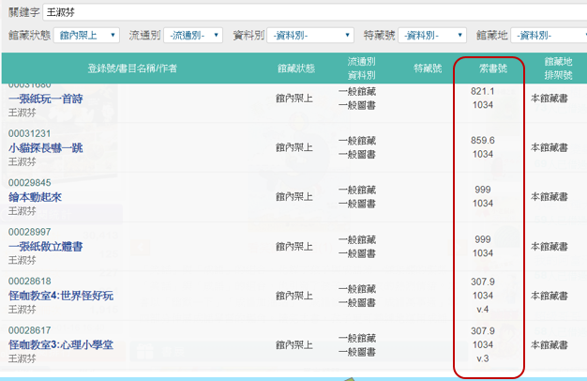  (4)請根據「索書號、館藏狀態」到書架上找書。恭喜你，找到王淑芬老師的書了！  (5)看一看，王淑芬老師左邊是誰的書？你發現了什麼秘密呢？(王文華老師、王洛夫老師的書，作者號能聚集姓名相近的作者)  ◎綜合活動  試試看1：尋找兒童故事  請利用圖書館目錄系統，找出其他作家的書  試試看2：主題探究學習  請利用圖書館目錄系統，找出你正在學習的主題相關的書  試試看3：圖書館的目錄系統是不是還有其他功能？  歡迎來挑戰！  《本節課 結束》 | 圖1-2-3教學ppt | 暖身活動：  說明圖書館館藏目錄系統的功用  發展活動：  每所學校圖書館目錄系統的進入路徑可能不同，請依據情境修改。  引導學生辨識館藏目錄顯示的資訊  學習基本的檢索技巧  結合索書號的概念  請參考圖1-2-2瞭解索書號的教案  請參考圖1-2-１認識圖書資源分類方法的教案  透過館藏目錄的查詢，連接前兩項學習主題  操作評量  口頭評量  綜合活動：  請參考閱2-2兒童故事真豐富的作家  請參考資7-2-2概念導向閱讀教學~水生動物探究的主題

